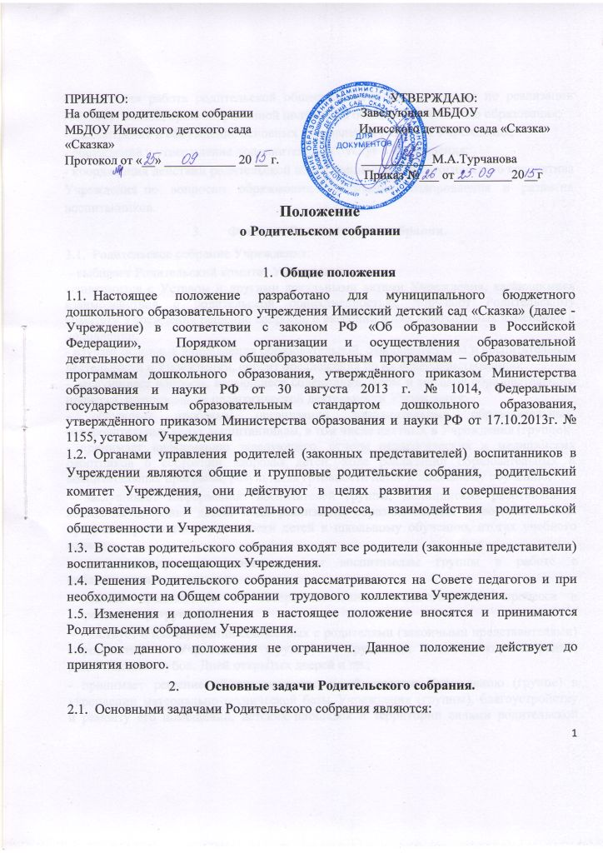
- совместная работа родительской общественности и Учреждения по реализации государственной, краевой, районной политики в области дошкольного образования;
- рассмотрение и обсуждение основных направлений развития Учреждения;
- обсуждение и утверждение дополнительных услуг в Учреждения;
- координация действий родительской общественности и педагогического коллектива Учреждения по вопросам образования, воспитания, оздоровления и развития воспитанников.
3. Функции Родительского собрания.
3.1. Родительское собрание Учреждения:
- выбирает Родительский комитет Учреждения;
- знакомится с Уставом и другими локальными актами Учреждения, касающимися взаимодействия с родительской общественностью, поручают Родительскому комитету Учреждения решение вопросов о внесении в них необходимых изменений и дополнений;
- изучает основные направления образовательной, оздоровительной и воспитательной деятельности в Учреждении, вносит предложения по их совершенствованию;
- заслушивает вопросы, касающиеся содержания, форм и методов образовательного процесса, планирования педагогической деятельности Учреждения;
- обсуждает проблемы организации дополнительных образовательных, оздоровительных услуг воспитанникам, в том числе платных в Учреждения (группе);
- принимает информацию заведующего, отчеты педагогических и медицинских работников о состоянии здоровья детей, ходе реализации образовательных и воспитательных программ, результатах готовности детей к школьному обучению;
- заслушивает информацию воспитателей группы, медицинских работников о состоянии здоровья детей, ходе реализации образовательных и воспитательных программ, результатах готовности детей к школьному обучению, итогах учебного года
- решает вопросы оказания помощи воспитателям группы в работе с неблагополучными семьями;
- вносит предложения по совершенствованию педагогического процесса в Учреждении (в группе);
- участвует в планировании совместных с родителями (законными представителями) мероприятий в Учреждении (группе) – групповых родительских собраний, родительских клубов, Дней открытых дверей и др.;
- принимает решение об оказании посильной помощи Учреждению (группе) в укреплении материально-технической базы Учреждения (группы), благоустройству и ремонту его помещений, детских площадок и территории силами родительской общественности;
-планирует организацию развлекательных мероприятий с детьми сверх годового плана, обеспечение детей подарками к Новому году, призами к другим праздникам;
- принимает решение об оказании благотворительной помощи, направленной на развитие Учреждения, совершенствование педагогического процесса.
4. Права Родительского собрания
4.1. Родительское собрание имеет право:
- выбирать Родительский комитет Учреждения (группы);
-делегировать Родительскому комитету решение текущих вопросов касающихся контроля за питанием детей, пополнением развивающей среды групп, выступать посредником в конфликтных ситуациях;
- требовать у Родительского комитета Учреждения (группы) выполнения и (или) контроля выполнения его решений.
4.2. Каждый член Родительского собрания имеет право:
- потребовать обсуждения Родительским собранием любого вопроса, входящего в его компетенцию, если это предложение поддержит не менее одной трети членов собрания;
- при несогласии с решением Родительского собрания высказать свое мотивированное мнение, которое должно быть занесено в протокол.
5. Организация управления Родительским собранием
5.1. В состав родительского собрания входят все родители (законные представители) воспитанников Учреждения (группы).
5.2. Родительское собрание избирает из своего состава Родительский комитет Учреждения сроком на один год.
5.3. Для ведения заседаний Родительское собрание из своего состава выбирает председателя и секретаря сроком на 1 учебный год. Председателем, может быть председатель Родительского комитета Учреждения.
5.4. В необходимых случаях на заседание Родительского собрания приглашаются педагогические, медицинские и другие работники Учреждения, представители общественных организаций, учреждений, родители, представители Учреждения. Необходимость их приглашения определятся председателем Родительского комитета Учреждения .
5.5. Общее Родительское собрание Учреждения ведет заведующий совместно с председателем Родительского комитета .
5.6 Председатель Родительского собрания:
- обеспечивает посещаемость родительского собрания совместно с педколлективом
- совместно с заведующей Учреждения определяет повестку дня Родительского собрания;
- взаимодействует с заведующим по вопросам ведения собрания, выполнения его решений.
5.7. Родительское собрание работает по плану, составляющему часть годового плана работы Учреждения.
5.8. Родительские собрания проводятся по мере необходимости, но не реже 3 раз в году.
5.9.Заседания Родительского собрания являются правомочными в принятии решений, если на заседаниях присутствовало не менее 2/3 списочного состава всех родителей (законных представителей) воспитанников Учреждения .
5.10.Решение Родительского собрания принимаются открытым голосованием простым большинством голосов.
5.11.Организацию выполнения решений Родительского собрания осуществляет Родительский комитет Учреждения совместно с заведующим.
5.12.Непосредственным выполнением решений занимаются ответственные лица, указанные в протоколе заседания Родительского собрания. Результаты докладываются Родительскому собранию на следующем заседании.

6. Взаимосвязи Родительского собрания с органами самоуправления учреждения
6.1. Родительское собрание напрямую взаимодействует с Родительским комитетом Учреждения, а через него с Советом педагогов и Общим собранием трудового коллектива.

7. Ответственность Родительского собрания
7.1. Родительское собрание несет ответственность:
- за выполнение закрепленных за ним задач и функций;
- соответствие принимаемых решений законодательству РФ, нормативно-правовым актам.

8. Делопроизводство Родительского собрания
8.1. Заседания Родительского собрания оформляются протоколом.
8.2. В книге протоколов фиксируются:
- дата проведения заседания;
- количество присутствующих;
- приглашенные (ФИО, должность);
- повестка дня;
- ход обсуждения вопросов, выносимых на Родительское собрание;
- предложения, рекомендации и замечания родителей (законных представителей), педагогических и других работников Учреждения, приглашенных лиц;
- решение Родительского собрания.
8.3. Протоколы подписываются председателем и секретарем Родительского собрания.
8.4. Нумерация протоколов ведется от начала учебного года.
8.5. Книга протоколов Родительского собрания нумеруется постранично, прошнуровывается, скрепляется подписью заведующего и печатью Учреждения.
8.6. Книга протоколов Родительского собрания хранится в делах Учреждения 5 лет и передается по акту (при смене руководителя, при передаче в архив).

